Слава Ісусу Христу! 17.11.2019 Слава на віки!
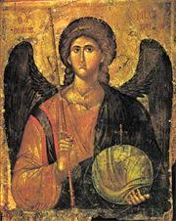
21-го листопада
день св. арх. Михаїла, патрона Києва
початок Революції Гідности на Майдані
в Києві

22-а неділя після зіслання Св. Духа (гл. 5) – 22nd Sunday after Pentecost (t. 5)
до Галатів 6:11-18 i Лука 16:19-31;
Glory to Jesus Christ! Glory forever!

Our parish this week Цього тижня в нашій парафії
Вечером 21-го листопада, 2013 вибухнули перші масові протести проти уряду Януковича та його рішення не підписувати акт асоціації з ЄвроСоюзом. Перші протестувальники головно були студентами але після жахливого знущання над ними міліцією десятки тисяч громадян вейшли на вулиці Києва. З часом протести поширилися по різних областях Уркаїни. Жорстокість влади

Нині: панахида +Любомир і Стефанія Лех
18.11.2019 (Monday) 10:00 a.m. Божественна св. Літургія/Divine Liturgy; +за всіх поляглих
20.11.2019 (Wednesday) блаженної преп. Йосафати (Гордашевської)
11:00 a.m. Молебень до Богородиці/ Moleben to the Mother of God
11:30 Bible Study
1:00 p.m. Клюб Зустріч – Seniors’ Club Zustrich
виявилося коли почали користуватися вогнепальною зброєю проти протестувальників. Перша жертва: білорус Михайло Жизневський. Небесна Сотня враховує 107 осіб – але скільки поранених та опісля скільки гинуть у війні на Сході України! Вічна їм пам’ять!
21.11.2019 (Thursday) Св. архистратига Михаїла/ Archangel St. Michael
10:00 a.m. Божественна св. Літургія/Divine Liturgy
панахида за погиблих на Майдані/panakhyda for those who died on the Maidan
22.11.2019 (Friday) 6:00 p.m. Готуємо бараболю на пироги/ Preparing potatoes for pyrohy
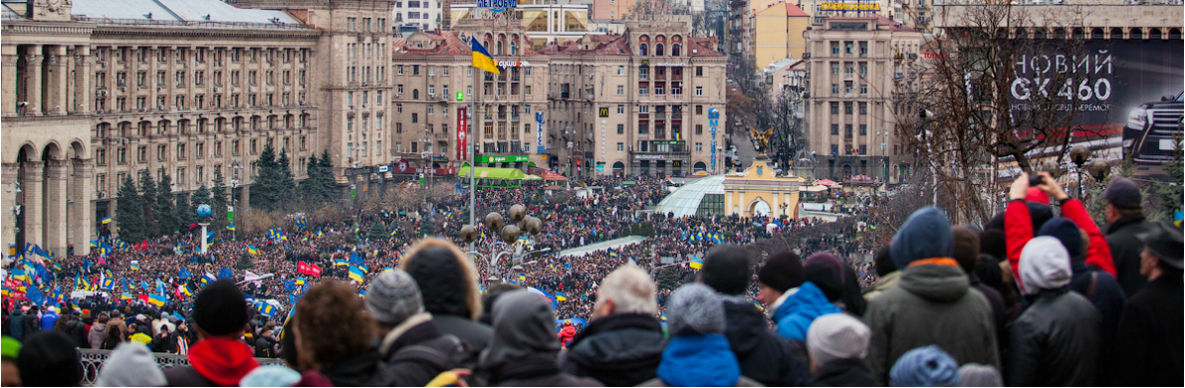
7:00 p.m. Вервиця/Rosary
Прийдіть помолитися за хворих/ Come and pray for the sick of our parish
23.11.2019 (Saturday) 9:00 a.m. Ліпимо пироги/Making pyrohy
Noon: Божественна св. Літургія/Divine Liturgy +Eugenia Cherko
24.11.2019 (Sunday) 9:00 a.m. Пакуємо пироги/ Packing pyrohy
Після літургії поминання Голодомору/after Divine Liturgy our Holodomor commemoration
Молімся за наших хворих парафіян – Please pray for our parishioners who are ill.
НАДХОДИТЬ UPCOMING
November 21: Feast of Archangel St. Michael, patron of Kyiv
The beginning of the Revolution of Dignity on the Maidan in Kyiv

November 21 has long been an important date on the calendar for Ukrainians, but since 2013 it has taken on additional significance. On the evening of the 21st in 2013 over a thousand people began a protest in the central square in Kyiv, condemning the decision of the Yanukovych government to back away from an earlier decision to enter into an Association Agreement with the European Union. This government’s rejection of Europe, back into the arms of Russia, was widely condemned in Ukraine, but particularly by university students who took to the streets. No one expected the first protest to swell into a massive revolution of historic proportions. In a violent attempt to scatter the protesters, the authorities brutally attacked in the night of Dec. 10-11. In support of the protestors the bells of St. Michael’s Cathedral sounded, waking the citizens of Kyiv, and calling them to the Maidan. In response
17-го листопада, 2019 @ 2 –поп. онлайн реєстрація:“Break for Jesus” Catechetical Camp (March 15-21, 2020); Nov. 17 @ 2 p.m. online registration for (March Break) “Break for Jesus” Camp. www.b4j.ca/register access code: B4J2020. For children Gr. 3-8.
20-го листопада, 2019 ДЕНЬ БЛАЖЕННОЇ ЙОСАФАТИ: Рано 9:00 Виставлення Найсвятіших Тайн; 10:00 Акафіст до Бл. Йосафати; 12:00Вервиця до Бл. Йосафати; 3:00 Молебен до Бл. Йосафати; 5:00 Вервиця до Матері Божої; 3:30-6:00 Сповід; 6:00 Служба Божа. В Сестер Служебниць, 5 Austin Terrace, Toronto.
25-листопада, 2019 Висвітлення нових документальних фільмів про Голодомор/ Premiere screening of two new short documentaries about the Holodomor. 6:30 – 8:30 Humber Room, Old Mill, Toronto.
thousands came in support and joined the student demonstrators! A few weeks earlier the monks of St. Michael’s had opened their door to demonstrators offering them food and a place to sleep, but on that December night their care and hospitality took on new meaning: in the middle ages the bells of St. Michael’s had rung to warn Kyivites of oncoming attacks by Tatars – now they rang announcing the need to rise up and claim their rights as free citizens in a free Ukraine!
St. Michael’s patronage over Kyiv could not be clearer!

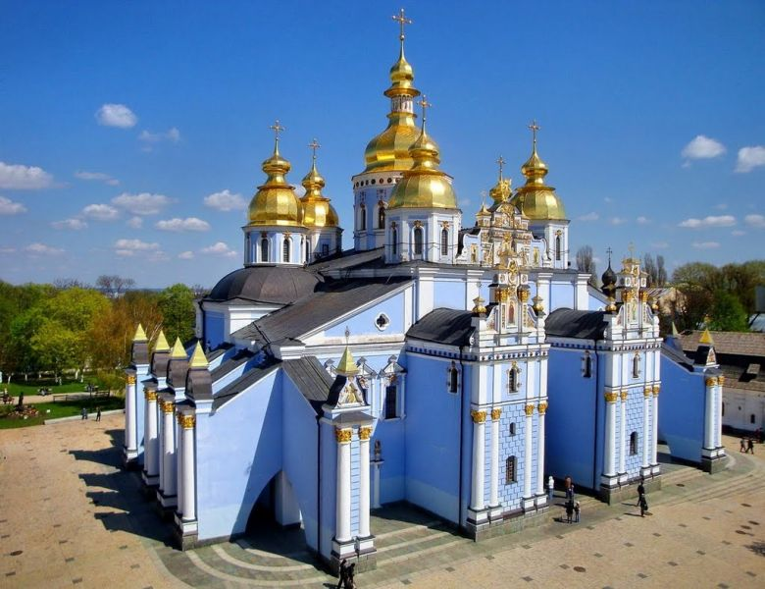
Happy Birthday! Многая літа!
Вітаємо парафіян котрі цього тижня відзначують день народження.
Greetings and best wishes to our parishioners who celebrate their birthday this week:
Roman Ostapiak (17th), Mariusz Teplicky (20th), Mykhaylo Melnyk (21st), and Rose Kuzmiuk (23rd).

Щире спасибі всім жертводавцям
November 10, 2019: Regular: $757. Church in Ukraine: $25.

Thank you to all our generous donors

